МКОУ «УРАДИНСКАЯ СОШ»

Всероссийский конкурс
«Моя малая Родина: природа, культура, этнос»

Номинация

«Корова-кормилица»

Автор: Нурмагомедова Айшат Магомедовна 7 класс

Руководитель: МАГОМЕДОВА А. Н.

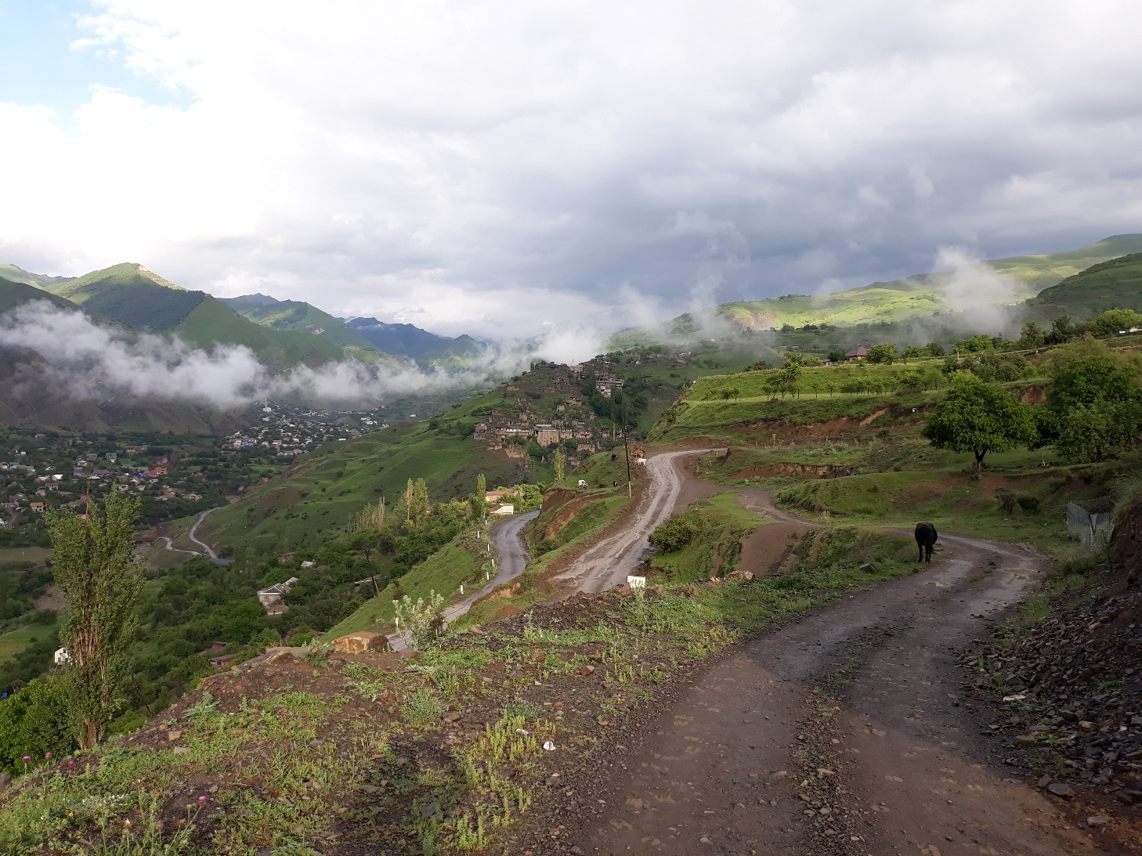
Моя малая родина Гидатль располагается на территории нынешнего Шамильского района. Наш край отличается живописной природой, богатым животным и растительным миром.
Ознакомившись с условиями конкурса «Живой символ малой родины», мне на ум пришли разные представители животного мира нашего края: и гордый орёл-обитатель скал, и голубь - символ мира, и петух - неустанный будильник, сойка-насмешница. Но мне показалось, что символом малой родины должно выступить такое животное, которое имеет значение для населения данного края. По-моему, таким животным для моего края является корова.
Корова - самка домашнего быка одомашненного подвида дикого быка, парнокопытного жвачного животного, шире — самка любых видов крупного рогатого скота. Разводится для получения мяса, молока и кожи. Предком домашних коров был дикий бык, в частности его вымерший в дикой природе подвид — тур. Коровы играют видную роль в человеческой истории. Одомашнивание коров началось во времена раннего неолита.
Коровы выполняют три главные хозяйственные задачи — дают мясо, молоко и служат тягловой силой. По имеющимся оценкам, на их долю приходится сейчас около 50 % получаемого в мире мяса и примерно 95 % молока; как рабочая сила крупный рогатый скот утратил своё значение в индустриальных странах, но сохраняет его в слаборазвитых регионах Азии и Африки.
С этим животным хорошо знаком и ребёнок, и взрослый. Казалось бы обычное непримечательное животное, но не для своего хозяина.
Почему я выбрала корову? Как было сказано выше, корова имеет огромное значение для горцев, живущих в Гидатле. Не будет преувеличением, если даже скажу, что корова управляет жизнью хозяина, то есть влияет на его образ жизни. К примеру, с наступлением весны хозяева коров перебираются в хутора, оставляя дома, хорошие условия, туда, где раздолье для коров. Целое лето женщины (хозяйки) занимаются изготовлением сыра, масла, творога, сметаны и других молочных продуктов. К осени, с наступлением холодов, возвращаются обратно и готовятся к зиме. К зиме должны быть готовы сараи, запас сена и корм для коров. Раньше всё сено люди собирали сами, не покупали, как сейчас. До поздней осени женщины села с большими мешками выходили в леса пешком собирать опавшую листву.
Наша семья тоже разводит коров. Но мы летом не уходим в хутора, поэтому нам приходится следить за ними, чтобы коровы не заходили на частные охраняемые территории . Я люблю пасти коров. Мне бывает интересно наблюдать за ними. Я беру с собой книгу и обед. Летние дни, проведенные за коровами на живописных пастбищах нашего края, оставляют у меня приятные впечатления.
Разные времена переживал наш край. Тяжело приходилось народу в голодные военные и послевоенные годы. И вот в эти тяжелые дни спасением для семей стала корова. Не зря корова в крестьянской семье издавна олицетворяла богатство и достаток, крестьяне её часто называли кормилицей. Потерять корову, особенно в неурожайные годы, для крестьян было равносильно катастрофе. Поэтому корову крестьяне всегда очень уважали, всячески оберегали, заботились, относились к ней ласково.
Времена меняются. Молодежь чаще предпочитает покупать молочные продукты, мясо, побоявшись труда, который приходится вкладывать в корову. Конечно, магазинные продукты не заменят экологически чистые продукты собственного производства. Но в последнее время есть угроза, что уже не так уверенно сможем назвать продукты, полученные от своих коров, экологически чистыми. Раньше я с ужасом наблюдала, как на окраинах городов, на мусорных баках «паслись» коровы. К огромному сожалению, эту невеселую картину теперь можно увидеть и у нас. Мусорные реки встречаются там - тут, в том числе и в местах, где пасутся стадами коровы нашего края. И вероятность попадания в организм коров разных вредных веществ вместе с органическими отходами большая. Я очень надеюсь, что у нас в скором времени решат проблему с мусором.

Хочется отметить и полезные свойства молока. Ведь недаром говорят: «Пейте, дети, молока, будете здоровы!» Молоко оказывает на наш организм значительное положительное влияние и обеспечивает его необходимыми витаминами и микроэлементами.

Благодаря большому количеству кальция, молоко положительно сказывается на состоянии зубов, костей человека. Поэтому люди, потребляющие молоко, имеют здоровые зубы и крепкие кости.

Молоко способствует росту и укреплению мышц человека. Поэтому молоко особенно популярно среди спортсменов.

Витамины, содержащиеся в коровьем молоке, способствуют снижению уровня стресса у человека. Поэтому стакан теплого молока – лучший способ расслабиться, снять напряжение, накопившееся в течение дня.

Почему мычишь, Корова?
Может, просто нездорова?
Вон раздуты как бока!
И походка нелегка!
Нет! Она несет с собой
молока бидон большой!
Сливки, масло и кефир.
Крем-брюле, творог, пломбир.
Простоквашу, варенец.
Ты, Корова – молодец!
Вот, ответ! И потому
говорит Корова «Му»!
Вот почему я думаю, что корова больше, чем любое другое животное, заслуживает выступить символом моей малой родины.

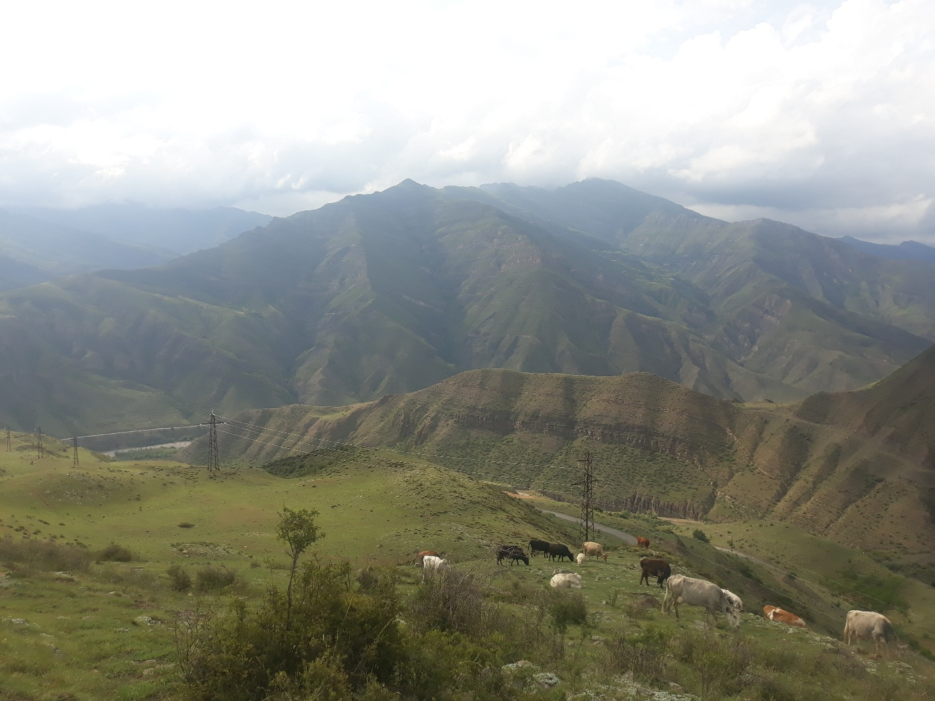
Наши коровы летом на пастбище.
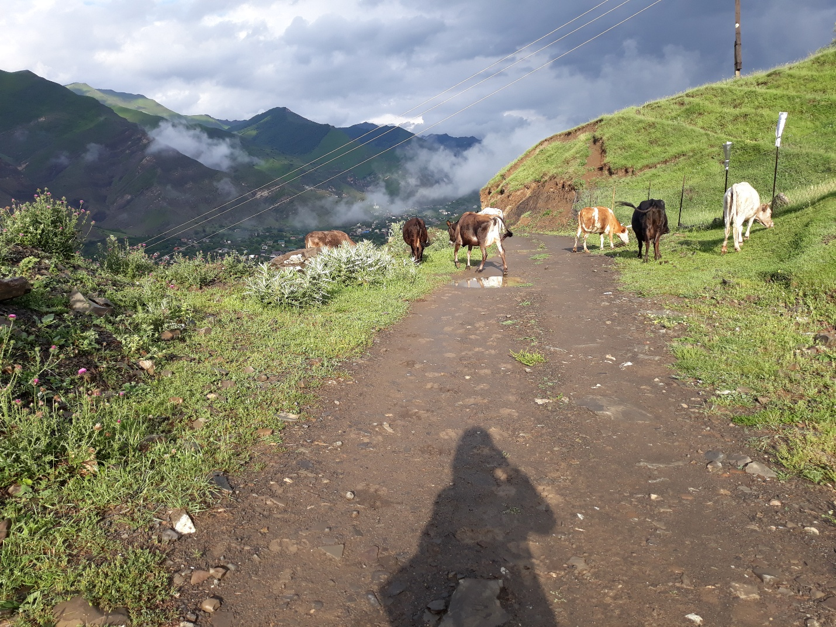
Малая родина - Гидатль. Возвращение с пастбищ

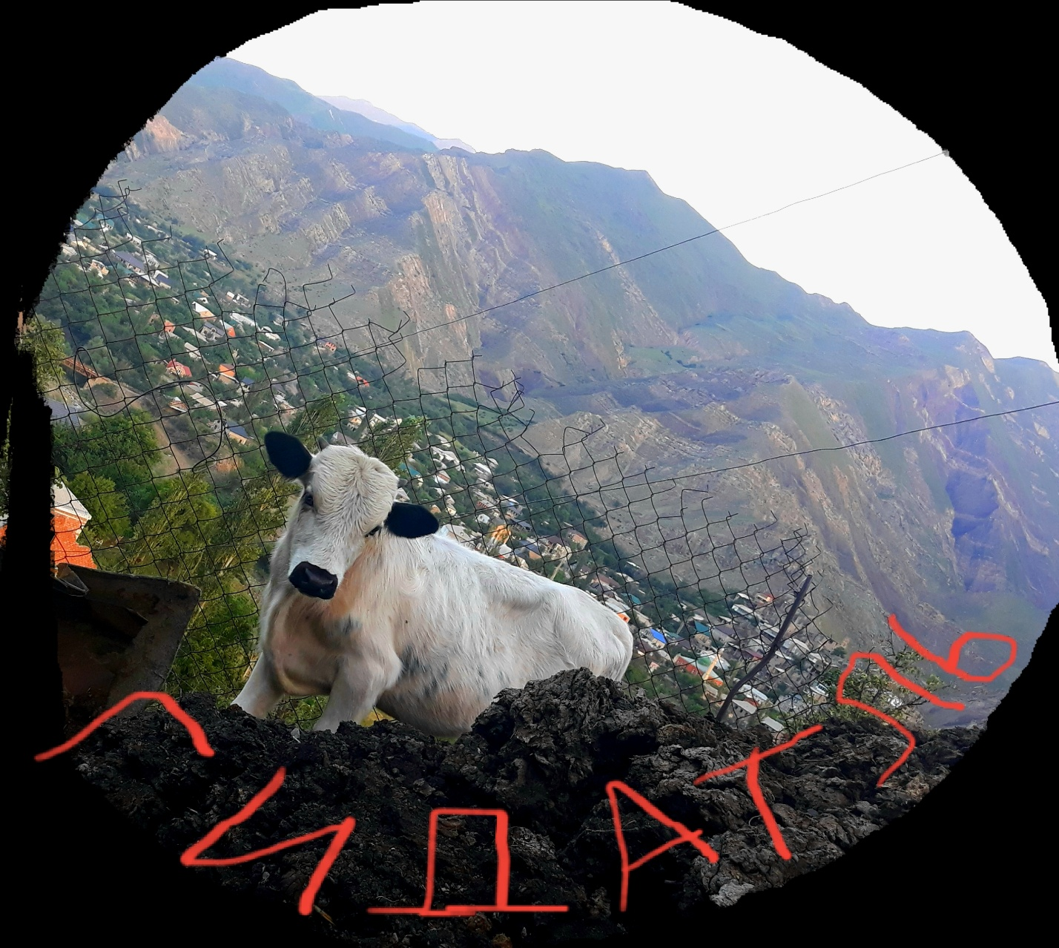
Я хотела бы иметь такой герб для моей малой родины. Корова(теленок) на фоне гор.

